1. Những trang BẮT BUỘC phải có (để đủ đồ án)
Đây là những chức năng cơ bản của web bán hàng.
1️⃣ Trang chủ (Home)
- Banner quảng cáo
- Danh mục sản phẩm
- Sản phẩm nổi bật
- Sản phẩm khuyến mãi
- Tin tức / bài viết
- Footer (liên hệ, chính sách)

2️⃣ Danh mục sản phẩm
Ví dụ giống phongvu:
- Laptop
- PC
- Màn hình
- Phụ kiện
Chức năng:
- Hiển thị list sản phẩm
- Phân trang
- Lọc theo giá / hãng

3️⃣ Trang chi tiết sản phẩm
Cần có:
- Hình ảnh sản phẩm
- Tên sản phẩm
- Giá
- Mô tả
- Thông số kỹ thuật
- Nút Thêm vào giỏ hàng

4️⃣ Giỏ hàng (Cart)
Chức năng:
- Xem sản phẩm đã thêm
- Tăng / giảm số lượng
- Xóa sản phẩm
- Tính tổng tiền

5️⃣ Thanh toán (Checkout)
Form:
- Họ tên
- SĐT
- Địa chỉ
- Phương thức thanh toán
Website bán hàng thường hỗ trợ nhiều hình thức như COD, chuyển khoản, thanh toán online.

6️⃣ Đăng ký / đăng nhập
- Tạo tài khoản
- Đăng nhập
- Quên mật khẩu

7️⃣ Tìm kiếm sản phẩm
Thanh search ở header giúp tìm sản phẩm nhanh.

2. Những chức năng NÊN CÓ (để đồ án đẹp hơn)
Nếu thêm các phần này giảng viên thường đánh giá cao hơn.
⭐ Wishlist (Yêu thích)
- Lưu sản phẩm muốn mua
⭐ Đánh giá sản phẩm
- Sao ⭐
- Comment
⭐ Bộ lọc sản phẩm
Ví dụ:
- Lọc theo giá
- Lọc theo hãng
- Lọc theo RAM / CPU

⭐ Chat hỗ trợ
Ví dụ:
- Chatbox
- Messenger / Zalo

⭐ Trang tin tức (Blog)
- Tin công nghệ
- Review sản phẩm

3. Phần ADMIN (quan trọng trong đồ án)
Hầu hết đồ án web bán hàng điểm nằm ở admin.
Quản lý sản phẩm
- Thêm
- Sửa
- Xóa
- Upload hình

Quản lý danh mục
- Thêm loại sản phẩm

Quản lý đơn hàng
- Xem đơn
- Xác nhận
- Đã giao

Quản lý người dùng
- Xem user
- Khóa tài khoản

Thống kê
- Tổng đơn hàng
- Doanh thu

4. Cấu trúc website gợi ý (chuẩn đồ án)
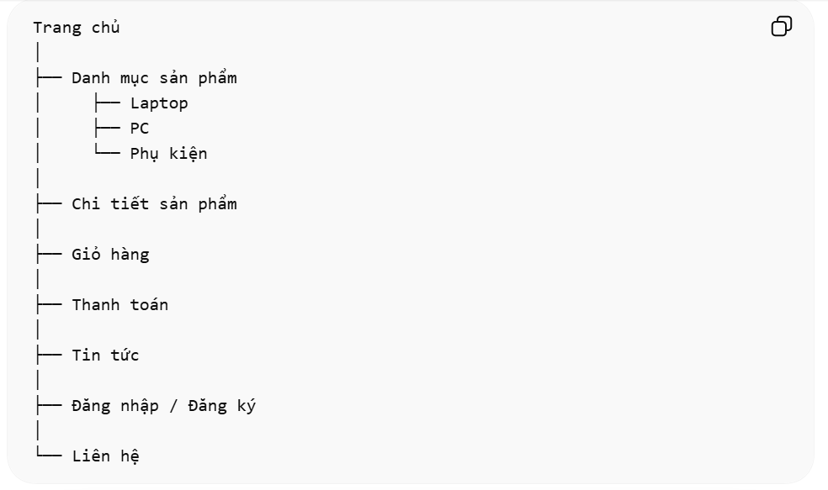
Admin:
